**ĐẠI HỌC QUỐC GIA THÀNH PHỐ HỒ CHÍ MINH**

**TRƯỜNG ĐẠI HỌC KHOA HỌC TỰ NHIÊN**

**KHOA CÔNG NGHỆ THÔNG TIN**



**| BÁO CÁO |**

**MÔN KĨ NĂNG SOẠN THẢO BÁO CÁO VÀ LÀM VIỆC NHÓM**

**NHÓM 5**

**ĐỀ TÀI**

**CÁC MẠNG XÃ HỘI PHỐ BIẾN HIỆN NAY**

Thành phố Hồ Chí Minh – 2018

**ĐẠI HỌC QUỐC GIA THÀNH PHỐ HỒ CHÍ MINH**

**TRƯỜNG ĐẠI HỌC KHOA HỌC TỰ NHIÊN**

**KHOA CÔNG NGHỆ THÔNG TIN**



**| BÁO CÁO |**

**MÔN KĨ NĂNG SOẠN THẢO BÁO CÁO VÀ LÀM VIỆC NHÓM**

**ĐỀ TÀI**

**CÁC MẠNG XÃ HỘI PHỐ BIẾN HIỆN NAY**

**Giáo viên hướng dẫn:** ThS. Võ Hoàng Quân

**Thành viên:**

* Trần Thị Hồng Thắm 1760176
* Phạm Quang Trung 1760220
* Lê Anh Trường 1760224
* Văn Ngọc Gia Bảo 1760263

Thành phố Hồ Chí Minh – 2018

**LỜI CẢM ƠN**

Em xin giử lời cảm ơn chân thành và sự tri ân sâu sắc với các thầy cô trường Đại học Khoa học Tự nhiên, đặc biệt là các thầy cô khoa Công nghê Thông tin đã tạo điều kiện cho chúng em có một môn học hữu ích cho những kỹ năng còn thiếu của chúng em. Và chúng em cũng xin chân thành cảm ơn thày Võ Hoàng Quân đã nhiệt tình hướng dẫn chúng em.

Trong quá trình học tập, cũng như là trong quá trình làm báo cáo, có rất nhiều sai sót, đồng thời kinh nghiệm báo cáo còn hạn chế nên có nhiều thiếu sót, chúng em rất mong nhận được ý kiến đóng góp của thầy, để chúng em học được thêm nhiều kinh nghiệm và hoàn thành tốt hơn những bài báo cáo sau này.

**MỤC LỤC**

**GIỚI THIỆU TỔNG QUAN VỀ MẠNG XÃ HỘI.** 6

**CÁC MẠNG XÃ HỘI PHỔ BIẾN HIỆN NAY** 7

1.FACEBOOK. 7

a) Facebook và lịch sử hình thành? 7

b) Những ảnh hưởng bất ngờ của Facebook? 8

c)Tình hình sử dụng Facebook của giới trẻ hiện nay 10

2. INSTAGRAM. 11

a) Instagram và lịch sử của instagram: 11

b) Ưu điểm và nhược điểm của instagram 11

c) Tình hình sử dụng instagram hiện nay 14

3. ZALO 15

a) Zalo và lịch sử hình thành: 15

b) Ảnh hưởng của zalo đến người sử dụng? 16

c) Tình hình sử dụng Zalo hiện nay 21

**KẾT LUẬN** 22

NGUỒN THAM KHẢO....................................................................22

**DANH MỤC HÌNH**

Hình 1.0: Các mạng xã hội phổ biến hiện nay……………………………………………………….6

Hình 1.1: Mạng xã hội Facebook (nguồn: internet)………………………………………………….7

Hình 1.2: Ông Mark Zuckerberg – nhà sáng lập facebook (Nguồn: Internet)…………………….8

Hình 1.3: Facebook giúp bày tỏ quan điểm(Nguồn:internet)………………………………………9

Hình 1.4: Tình trạng phát tán thông tin xấu , sai sự thật , gây rối trên Facebook………………10

Hình 1.5: Thống kê tình hình sử dụng facebook của nam và nữ………………………………...10

Hình 2.1: Mạng xã hội Instagram(nguồn Internet)………………………………………………...11

Hình2.2: Instagram với nhiều video hơn (Nguồn Internet)……………………………………….12

Hình 2.3: Trào lưu sống ão trên instagram (Nguồn Internet)……………………………………..13

Hình 2.4: Thống kê số người dùng instagram (Nguồn Internet)………………………………….14

Hình 3.1: ZALO (Internet)……………………………………………………………………………..15

Hình 3.2: zalo do chính đội ngũ kĩ sư việt nam sáng lập (Internet)………………………………15

Hình 3.3: VD(Internet)…………………………………………………………………………………16

Hình 3.4: Zalo sử dụng được trên cả điện thoại và máytính(Internet)...….…………………….17

Hình 3.5: Zalo giúp tìm bạn bè gần ta nhất(Internet).……………………………………………..17

Hình 3.6: Zalo giúp gửi tin nhắn thoại tận 5 phút(Zalo)……………………….…………………..18

Hình 3.7: Ta có thể nhắn tin với nhiều người bạn trong 1 cuộc thoại(Zalo)….…………………19

Hình 3.8: Có rất nhiều trò giải trí trên zalo(Zalo)………………………………….………………..20

Hình 3.9: Loại tin nhắn hay gặp trên zalo(Zalo)………………………………….………………...20

Hình 3.10: Số người dùng zalo ngày càng tăng(Internet)……………………….………………..21

# **GIỚI THIỆU TỔNG QUAN VỀ MẠNG XÃ HỘI.**

1. Mạng xã hội là gì?

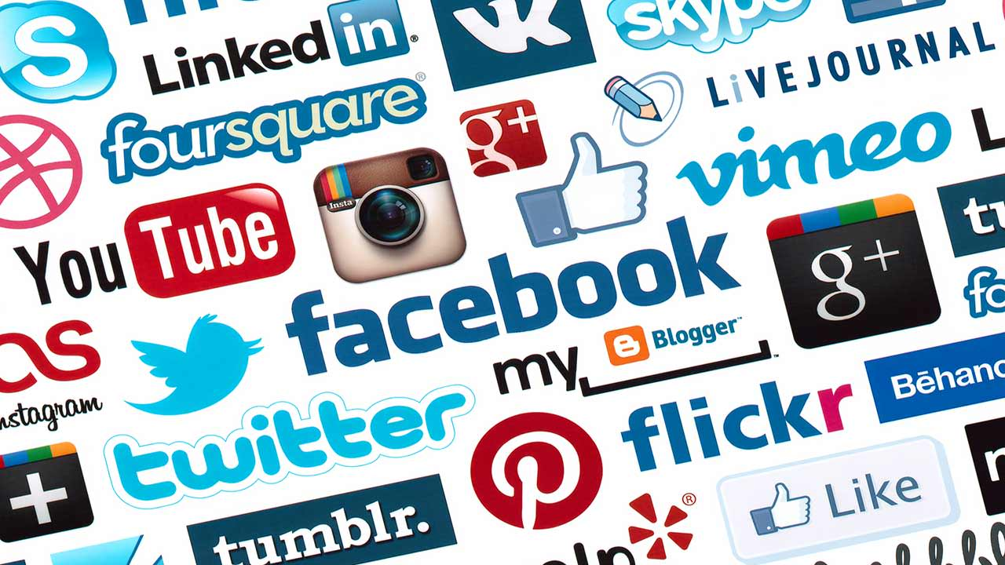Mạng xã hội hay gọi là mạng xã hội ảo, (trong tiếng Anh gọi là:social network). Là dịch vụ nối kết các thành viên cùng sở thích trên Internet lại với nhau, với nhiều mục đích khác nhau không phân biệt không gian và thời gian.

Hình 1.0: Các mạng xã hội phổ biến hiện nay.

1. Đặc trưng cơ bản của mạng xã hội.

Có sự tham gia trực tiếp của nhiều cá nhân trên cùng một trang web (hoặc các doanh nghiệp – nhưng có vai trò như các cá nhân).

Mạng xã hội là 1 website mở, nội dung của website được xây dựng hoàn toàn bởicác thành viên tham gia trong website.Các mạng xã hội điển hình hiện nay có thể kể đến như twitter, **Facebook**, instagram, youtube … Ở VN thì thường được nhắc tới như tamtay.vn, clip.vn, zalo….Dịch vụ mạng xã hội có những tính năng như chat, e-mail, phim ảnh, voice chat, chia sẻ file, blog và xã luận. Mạng đổi mới hoàn toàn cách cư dân mạng liên kết với nhau và trở thành một phần tất yếu của mỗi ngày cho hàng trăm triệu thành viên khắp thế giới.[[1]](https://vi.wikipedia.org/wiki/D%E1%BB%8Bch_v%E1%BB%A5_m%E1%BA%A1ng_x%C3%A3_h%E1%BB%99i#cite_note-1) Các dịch vụ này có nhiều phương cách để các thành viên tìm kiếm bạn bè, đối tác: dựa theo group, dựa trên thông tin cá nhân (như địa chỉ e-mail hoặc screen name), lĩnh vực quan tâm: kinh doanh, mua bán...

# **CÁC MẠNG XÃ HỘI PHỔ BIẾN HIỆN NAY**

## 1.FACEBOOK.

### a) Facebook và lịch sử hình thành?

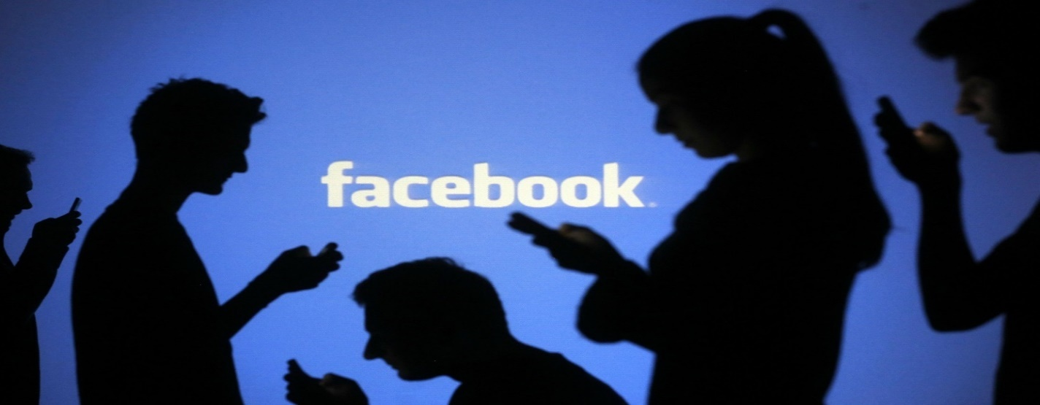**Facebook** là website kiểu như một mạng xã hội thu nhỏ, mà khi bạn mới đăng ký với họ xong. Bạn có thể giao lưu với bạn bè cũng như chia sẻ những hình ảnh, tin tức, kiến thức. Những sở thích hoặc bất cứ những gì bạn muốn cho bạn bè biết về bạn. Đây là cách rất hữu hiệu để giữ các mối liên lạc với bạn bè lâu năm không gặp, và còn là cách giới thiệu bản thân với người khác một cách kin đáo khá hiệu quả.

Hình 1.1: Mạng xã hội Facebook(nguồn: internet)

Facebook ra đời từ năm 2005, do nhà sáng lập **Mark Zuckerberg** khi đó là sinh viên trường Havard. Sau nhiều năm phát triển, thay đổi và cải thiện chính mình.

Lúc đầu, Facebook dùng để chia sẻ những bức ảnh của nhóm sinh viên trong trường, sau đó mở rộng ra cho các học sinh phổ thông. Facebook có tên khởi thủy là *thefacebook.com.* Được ra mắt vào ngày 4 tháng 2 năm 2005. Đến 24 tháng 10 năm 2007, giá trị tài sản của Facebook lên khoảng 15 tỷ $.

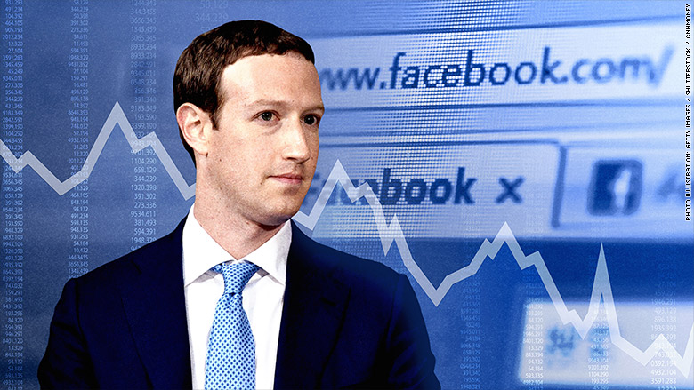Đến tháng 9/2012 đã có 1 tỷ người trên thế giới dùng facebook. Một con số quá ấn tượng.

Hình 1.2: Ông Mark Zuckerberg – nhà sáng lập facebook (Nguồn: Internet)

### b)Những ảnh hưởng bất ngờ của Facebook?

+ Về lợi ích:

Facebook giúp kết nối bạn bè khắp năm châu. Bạn có thể dễ dàng làm quen với nhiều bạn mới bằng khả năng chat miễn phí và không giới hạn của facebook.

Facebook giúp chúng ta học hỏi được những kiến thức bổ ích. Bạn nên tận dụng tất cả các thông tin và sử dụng nó một cách hợp lí sẽ giúp bạn hoàn thiện mình hơn.Facebook giúp cập nhật thông tin nhanh chóng. Việc cập nhật thông tin trong một xã hội hiện đại là điều nên làm và cần phải làm. Nó giúp chúng ta cập nhật thông tin bạn bè và nhửng điều xảy ra xung quanh mình một cách nhanh chóng hơn.

*Hình 1.3: Facebook giúp bày tỏ quan điểm(Nguồn:internet)*

Facebook giúp bạn bày tỏ quan điểm. Bằng việc sử dụng mạng xã hội facebook, bạn có thể chia sẻ tất cả mọi thứ, từ quan điểm sống, phong cách thời trang.

Facebook còn là một môi trường quảng cáo hiệu quả cho các doanh nghiệp. Nó giúp quảng bá các sản phẩm, thương hiệu đến gần với người dung hơn.

+ Về tác hại:

Nhiều người còn lợi dụng Facebook để phát tán các thông tin xấu, thông tin không đúng sự thật nhằm gây rối loạn. Và có nhiều người thường xuyên comment vào các bài viết nhằm gây rối loạn, gây mất đoàn kết.

Những đường dẫn trên facebook còn chứa cả virus. Nếu bạn nào tò mò mà nhấn vào link đó thì sẽ gia tăng thêm số lượng virus xâm nhập vào máy tính của mình.

Ngoài ra Facebook còn có thể khiến cho tình yêu dễ đổ vỡ.

Sử dụng Facebook nhiều có thể tăng nguy cơ trầm cảm.

Sử dụng mạng xã hội Facebook có thể làm giảm tương tác giữa người với người.

Sử dụng Facebook không đúng cách có thể gây bạo lực trên mạng

Hình 1.4: Tình trạng phát tán thông tin xấu , sai sự thật , gây rối trên Facebook

Thường xuyên so sánh bản thân với người khác

Sử dụng Facebook quá nhiều sẽ ảnh hưởng không tốt đến sức khỏe

Xao lãng mục tiêu cá nhân và giết chết sự sáng tạo

### c)Tình hình sử dụng Facebook của giới trẻ hiện nay

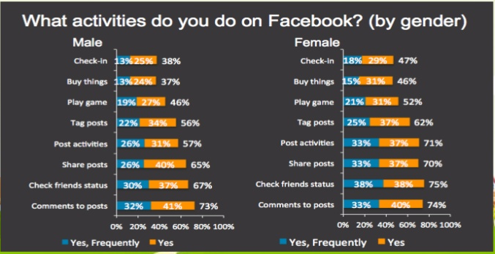Theo số liệu thống kê mới nhất (tháng 11/2014) thì Việt Nam có hơn 38% dân sô (36 triệu /93 triệu) sử dụng Internet và khoảng 26% dân số (25 triệu / 93 triệu) sử dụng Facebook. 47% dánh thời gian 3 tiếng một ngày chỉ để sử dụng facebook.Những hoạt động giới trẻ dành thời gian cho việc bình luận, chia sẻ và tag khi hoạt động trên Facebook. 65% nam và 70% nữ thường chia sẻ những bài viết, trong khi 56% nam và 62% nữ thường xuyên tag.Ở Việt Nam, 44% có nhiều hơn 400 bạn và 13% có hơn 1000 bạn. 91% trong số họ không thực sự biết những người bạn trên Facebook.

Hình 1.5: Thống kê tình hình sử dụng facebook của nam và nữ.

## INSTAGRAM.

### Instagram và lịch sử của Instagram:

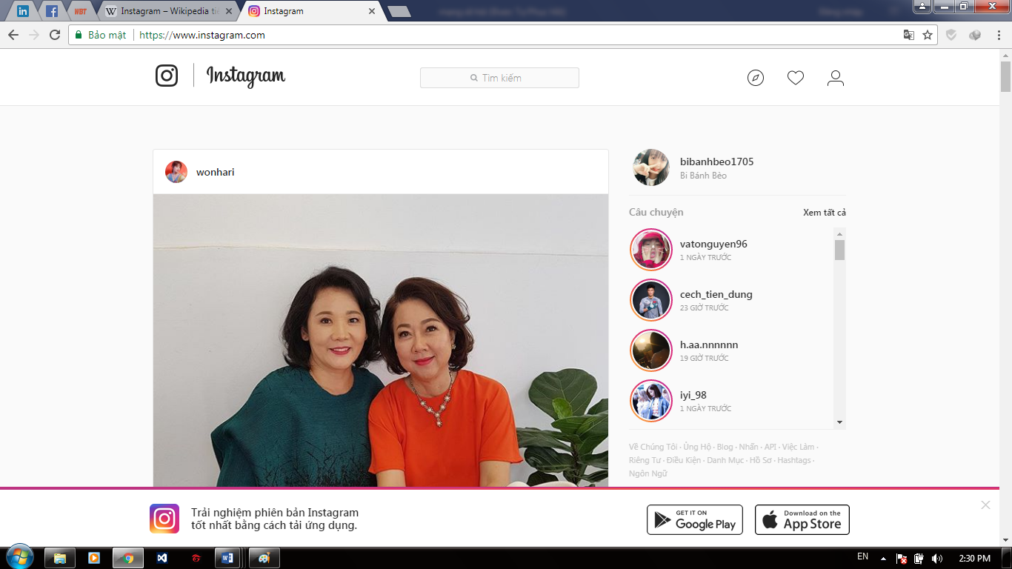 Instagram là một phần mềm chia sẻ ảnh miễn phí cho phép người dùng chụp ảnh trên điện thoại của mình, thêm các bộ lọc hình ảnh, và sau đó chia sẻ trên nhiều mạng xã hội khác nhau, kể cả Instagram. Những bức ảnh chụp được sẽ có dạng hình vuông với tỉ lệ 4:3 thường được dùng trong các thiết bị di động.

Hình 2.1: Mạng xã hội Instagram(nguồn Internet)

Instagram được thành lập bởi **Kevin Systrom và Mike Krieger**. Lúc đầu được đặt tên là **burbn**, một chương trình check-in giống foursquare và được sử dụng nền tảng HTML5. Họ đã cùng nhau huy động khoảng 500 nghìn USD đầu tư từ các quỹ AndreessenHorowitz và của quỹ Baseline Ventures và 7 tháng sau, họ đưa ra ứng dụng mang tên Instagram.

### Ưu điểm và nhược điểm của instagram

* Ưu điểm:

Ảnh biết nói: Khi bạn không biết nói gì thì một bức ảnh đơn giản sẽ giúp bạn giải bày hết mọi thứ. Từ cảm nhận của bạn hiện tại đến suy nghĩ của bạn. Điều này sẽ giúp bạn truyền tải nội dung đến người xem dễ dàng hơn, nhất là với những người lười đọc.

Sử dụng instagram vô cùng đơn giản: Bạn chỉ cần bấm vào Instagram, chạm vào biểu tượng máy ảnh, chụp một tấm và nhấn tải ảnh lên. Nó đơn giản và nhanh gọn đến mức ai cũng có thể sử dụng được. Ngay cả bà ngoại tôi cũng làm được.

Với instagram mọi thứ trở nên thú vị hơn: Với 19 hiệu ứng chỉnh sửa ảnh, bạn có thể tìm thấy một hiệu ứng hoàn hảo cho bất kỳ bức ảnh nào của mình. Những hiệu ứng này chắc chắn sẽ làm bạn cảm thấy hào hứng và hài lòng.

Kết nối mọi người trên toan thế giới: Nếu bạn không biết nói gì về bức ảnh của mình hay bình luận bức ảnh của bạn bè thì: Hiện tại instagram đã có ứng dụng Emoji giúp bạn thêm một khuôn mặt cười hay ngón tay hướng lên trên để thể hiện cảm xúc. Instagram cũng cho phép bạn bè của bạn biết rằng: Bạn đang tồn tại, bạn đang làm gì? Bạn đang đi đâu? Ngoài ra, khi nhận được like của bạn bè bao giờ cũng khiến chúng ta hứng thú hơn.

Video và nhiều video hơn nữa: Instagram hiện tải đã cập nhật tính năng cho phép bạn ghi lại hình ảnh của bạn trong vòng 60 giây. Bạn có thể ghi lại một video khoảng 60 giây và nói một điều gì đó thú vị.

Hình 2.2: Instagram với nhiều video hơn (Nguồn Internet)

Instagram tạo sự riêng tư cao: Không giống như Facebook, tính riêng tư trên Instagram được đánh giá khá cao. Không phải ai cũng có thể bình luận ảnh của họ đăng lên. Điều này tránh được nhiều comments quảng cáo, phiền toái rắc rồi. Chính lý do này khiến instagram ngày càng chiếm ưu thế hơn so với Facebook.

* Nhược điểm:

Quá phụ thuộc vào hình ảnh: Vì Instagram được thành lập như một trang web chia sẻảnh nên nó vẫn mãi bám với chức năng này. Đáng buồn là khả năng chia sẻ ảnh đã giới hạn đối với đối tượng, điều mà Facebook và Twitter rất năng động mỗi khi người dùng cập nhật trạng thái.

Khiến trào lưu sống ảo nở rộ: Điểm tiêu cực lớn nhất trên Instagram chính là sự tăng trưởng bất ngờ của những nhân vật tuổi teen nổi tiếng chỉ qua một đêm vì sự lan truyền mạnh mẽ, thu hút hàng ngàn lượt theo dõi. Điều này khiến nhiều trẻ có suy nghĩ lệch lạc, tạo ra một cuộc sống ảo trên Instagram chỉ vì muốn nổi tiếng. Đó là xu thế rất đáng lo ngại trong giới trẻ ngày nay.

Hình 2.3: Trào lưu sống ảo trên instagram (Nguồn Internet)

Ít tính năng trên web: Nếu đã từng sử dụng phiên bản web của Instagram thì bạn có thể nhận ra rằng nó thiếu nhiều tính năng so với ứng dụng trên di động. Tuy nhiên có vẻ Instagram đang dần đưa các tính năng trên di động vào phiên bản web, chẳng hạn như Stories.

Gây nghiện: Giống như hầu hết các nền tảng mạng xã hội, Instagram rất dễ gây nghiện khi một số lượng lớn người dùng dán mắt vào ứng dụng này hàng ngày.

### Tình hình sử dụng instagram hiện nay

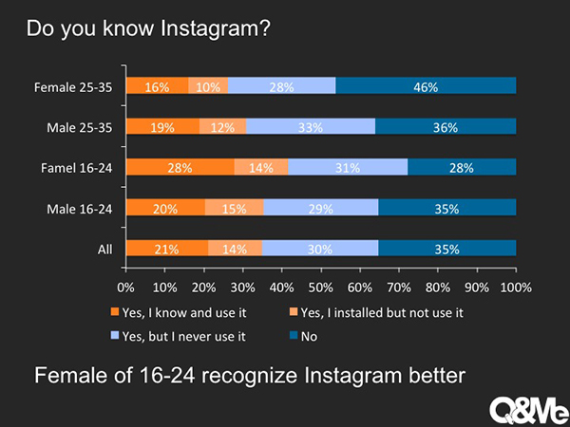Tài khoản của Instagram có đến 226 triệu người theo dõi, có 38 ngàn bài đăng mỗi phút, hổ trợ 33 ngôn ngữ, Facebook phải trả 1 tỷ USD để mua lại Instagram, dấu xanh xác thực trên Instagram có giá 15.000 đô trên thị trường chợ đen

Hình 2.4: Thống kê số người dùng instagram (Nguồn Internet)

## ZALO

### Káº¿t quáº£ hÃ¬nh áº£nh cho zaloZalo và lịch sử hình thành:

Hình 3.1: ZALO (Internet)

**+ Zalo là gì?**

Zalo là 1 phần mềm cho cho phép chat, nhắn tin, gọi điện miễn phí. Nó còn là 1 mạng xã hội thân thiện với người dùng Việt Nam, đặc biệt là giới trẻ. Lần đầu tiên, người Việt đã phát triển được 1 mạng xã hội có người dùng rộng rãi, phổ biến. Nó là phần mềm tìm kiếm tình yêu hữu hiệu nhất.

**+ Lịch sử hình thành ?**

Hình 3.2: Zalo do chính đội ngũ kĩ sư việt nam sáng lập (Internet)

Zalo được phát triển bởi đội ngũ kỹ sư của công ty VNG. Phiên bản đầu tiên được ra mắt vào ngày 08/08/2012 không nhận được sự quan tâm nhiều từ người dùng.

Tháng 12/2012, Zalo chính thức ra mắt, đi theo mô hình mobile-first và nhanh chóng thu hút được một lượng lớn người dùng Việt Nam nhờ việc sản phẩm hoạt động tốt, ổn định trên hạ tầng mạng Việt Nam.

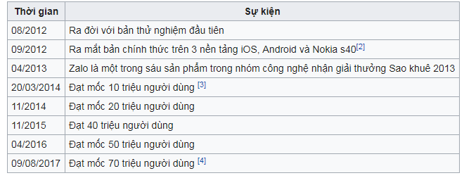Tháng 02/2013 Zalo được bình chọn vào top những ứng dụng di động sáng tạo nhất châu Á trên Techinasia.

Hình 3.3: VD (Internet)

### Ảnh hưởng của Zalo đến người sử dụng?

* **Lợi ích:**   
    
  Zalo là mạng xã hội nên nó tích hợp đầu đủ các tính năng đã phương tiện và giải trí cho người dùng.

**+ Truy cập từ máy tính và mobile**

Dễ dàng cập nhật, trao đổi thông tin mọi lúc mọi nơi.

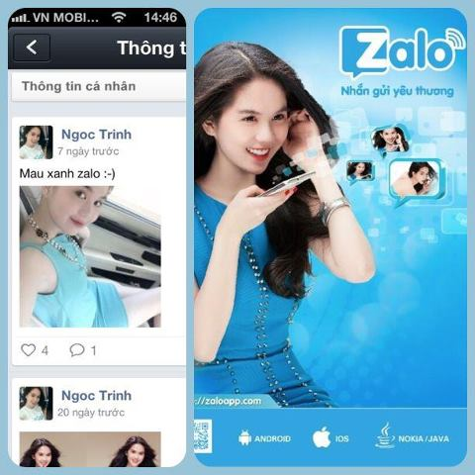 Truy cập từ cả mobile và máy tính.

Hình 3.4: Zalo sử dụng được trên cả điện thoại và máy tính (Internet)

#### **+ Gửi tin nhắn Video**

Gửi tin nhắn video cho bạn bè trong khi nhắn tin với thời lượng lên tới 15 giây

***+ Quét bạn ở gần***

Tìm kiếm và kết bạn dễ dàng hơn với tính năng “Quét bạn ở gần”.

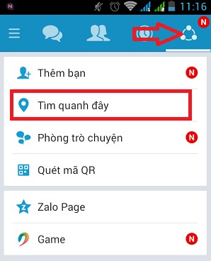

Hình 3.5: Zalo giúp tìm bạn bè gần ta nhất (Internet)

#### **+ Chia sẻ địa điểm**

Chia sẻ địa điểm hiện tại của mình cho bạn bè trong khi chat.

#### **+ Nhắn tin bằng giọng nói**

Nói và gửi tin nhắn không cần phải gõ phím.

Cho phép gửi tin nhắn bằng giọng nói lên đến 5 phút/tin.

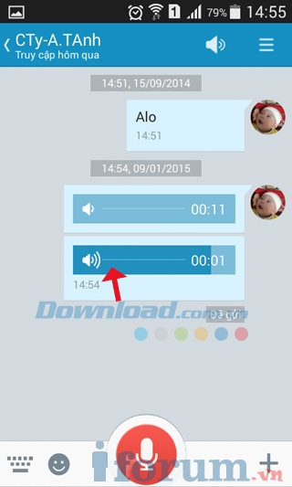Bạn còn có thể vừa đi vừa nói ở mọi lúc mọi nơi.

Hình 3.6: Zalo giúp gửi tin nhắn thoại tận 5 phút (Zalo)

#### **+ Gửi tin nhắn Real-Time**

Thông báo trạng thái tin nhắn đã nhận và gửi.

Gửi nhắn tin siêu tốc hoàn toàn miễn phí.

#### **+ Trò chuyện nhóm**

Zalo cho phép bạn có thể tạo và tham gia các nhóm trò chuyện, chia sẻ thông tin với bạn bè, đồng nghiệp và gia đình một cách thuận tiện nhất.

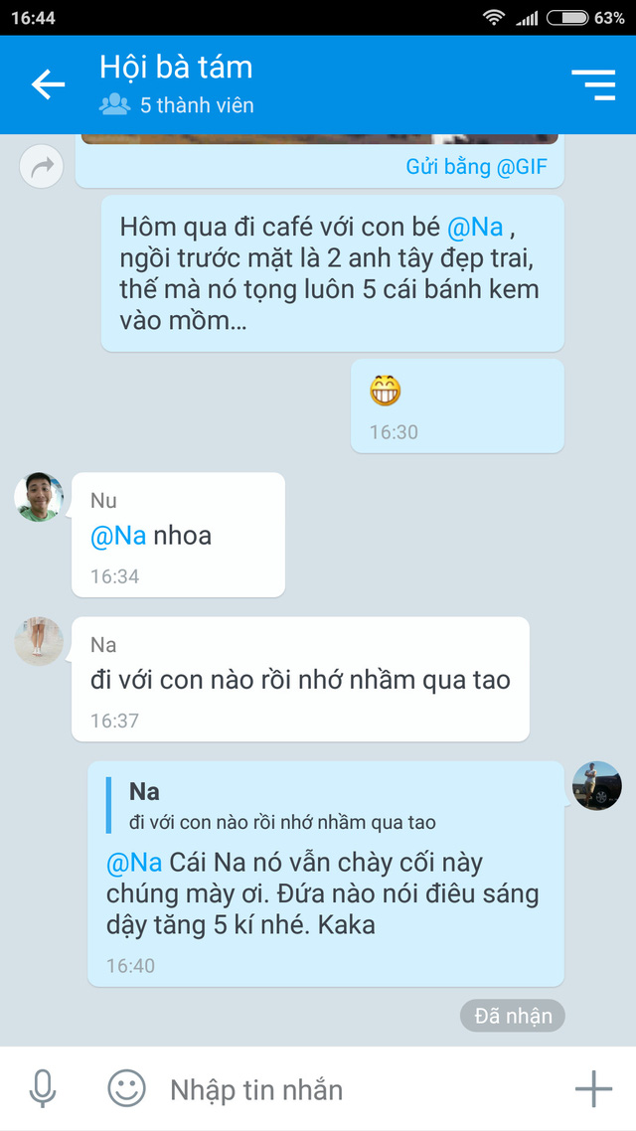Trò chuyện và kết bạn cùng lúc 50 thành viên khác trong nhóm

Hình 3.7: Ta có thể nhắn tin với nhiều người bạn trong 1 cuộc thoại (Zalo)

#### **+ Tìm và kết nối bạn bè xung quanh**

Tìm kiếm bạn bè xung quanh bạn một cách chính xác nhất

Zalo tích hợp danh sách bạn bè với danh bạ của bạn.

Giúp bạn có thể vừa trò chuyện vừa thể hiện mọi cảm xúc của mình qua bộ sưu tập biểu tượng cảm xúc khá độc đáo từ Zalo

**+ Giải trí**

Chơi game vẽ hình đoán chữ trí tuệ.Tự tin “thách đấu” với bạn bè qua game “Giai Điệu Vui”.

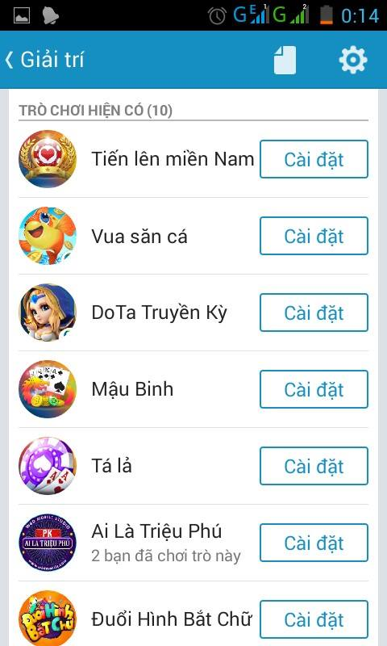Hình 3.8: Có rất nhiều trò giải trí trên zalo (Zalo)

**- Tác hại:**Zalo cũng chỉ là một mạng xã hôi nhằm phục vụ người dùng. Tuy nhiên có một số đối tượng sử dụng zalo nhằm các mục đính xấu như lừa đảo, tung các thông tin sai sự thật nhằm thu hút người xem, lập các page giả nhằm quảng bá thương hiệu trá hình hay bán hàng onl không uy tín, hay các tin nhắn mua bán dâm …..

Hình 3.9: Loại tin nhắn hay gặp trên zalo (Zalo)

Do đó mạng xã hội Zalo cũng bị ảnh hưởng xấu bởi các đối tượng này, khiến người dùng hiểu sai về nhưng điều được thấy, đọc. làm mất uy tín… vậy các bạn hãy thận trọng tìm hiểu về các thông tin để tránh các điều đáng tiếc xảy ra.

### Tình hình sử dụng Zalo hiện nay

Trong vòng 6 tháng (từ 11/2014 đến 5/2015), Zalo thêm 10 triệu người dùng. Nền tảng này hiện có 400 triệu tin nhắn trao đổi mỗi ngày,

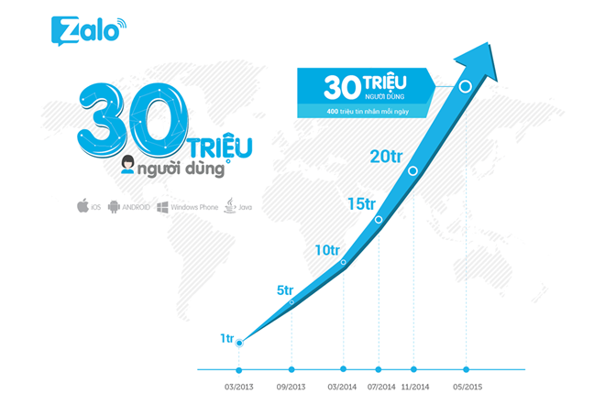Ngày 20/5, Zalo tuyên bố có 30 triệu người dùng cùng 400 triệu tin nhắn trao đổi qua hệ thống mỗi ngày.

Hình 3.10: Số người dùng zalo ngày càng tăng (Internet)

# **KẾT LUẬN**

Tạo ra một hệ thống trên nền [Internet](https://vi.wikipedia.org/wiki/Internet) cho phép [người dùng](https://vi.wikipedia.org/w/index.php?title=Ng%C6%B0%E1%BB%9Di_d%C3%B9ng&action=edit&redlink=1) giao lưu và chia sẻ [thông tin](https://vi.wikipedia.org/wiki/Th%C3%B4ng_tin) một cách có hiệu quả, vượt ra ngoài những giới hạn về [địa lý](https://vi.wikipedia.org/wiki/%C4%90%E1%BB%8Ba_l%C3%BD) và [thời gian](https://vi.wikipedia.org/wiki/Th%E1%BB%9Di_gian)  MXH đã và đang phát triển không ngừng nhưng giờ đây chúng ta dường như đã quá làm dụng nó , bất kể cái gì cũng đều có 2 mặt và chúng ta nên sử dụng nó một cách hợp lí nhất.

***NGUỒN THAM KHẢO:***

[www.wikipedia.org](http://www.wikipedia.org)

[www.docs.4share.vn](http://www.docs.4share.vn)

[www.luanvan.net.vn](http://www.luanvan.net.vn)

[www.sites.google.com](http://www.sites.google.com)

[www.youtube.com](http://www.youtube.com)